**Тема 10**

* **Практикум применения методов НЕПОСРЕДСТВЕННОЙ КОМПЕНСАЦИИ**, **РАСШИРЕННОЙ ОШИБКИ**, **ВЫСОКОГО ПОРЯДКА И ИТЕРАТИВНОГО СИНТЕЗА ДЛЯ ПОСТРОЕНИЯ АДАПТИВНОГО УПРАВЛЕНИЯ ПО ВЫХОДУ НЕОПРЕДЕЛЕННЫМИ ЛИНЕЙНЫМИ ОБЪЕКТАМИ ПРИ ОТСУТСТВИИ ВНЕШНИХ ВОЗМУЩЕНИЙ**

Источники

* **2.**[2.Мирошник И.В., Никифоров В.О., Фрадков

А.Л. Нелинейное и адаптивное управление сложными

динамическими системами / Учебное пособие. - СПб: Наука, 2000. - 549 с.]

* ***Глава 6, п. 6.4 (адаптивное управление по выходу линейными объектами при идеальных условиях), страницы 386-432 – основной.***

**Тема 10.1**

• **Постановка задач.**

**Параметризация модели объекта. Применение методов**

НЕПОСРЕДСТВЕННОЙ

КОМПЕНСАЦИИ И РАСШИРЕННОЙ ОШИБКИ **(**П**.**П**. 6.4.1., 6.4.2., 6.4.3. (**С**.**С**. 386-401)**

* 1. **Адаптивное управление по выходу линейными объектами при идеальных условиях**

Основная цель параграфов 6.4 и 6.5 - проиллюстрировать практи­ческое применение методов синтеза систем адаптивного и робаст­ного управления, представленных выше. Для этого рассмотрим задачу управления с эталонной моделью линейным параметриче­ски неопределенным объектом без измерения производных регу­лируемой переменной. Данная задача имеет большое прикладное и теоретическое значение, а поиски путей ее решения являются областью активных исследований на протяжении последних два­дцати лет (подробнее см. обзор [92]). Для ее решения было пред­ложено несколько принципиально различных подходов, что позво­ляет рассмотреть и сравнить практически все основные методы синтеза систем адаптивного и робастного управления, приведен­ные в п.п. 6.2 и 6.3.

В п. 6.4 будут представлены схемы адаптивного управления, синтезированные при идеальных условиях (т. е. при отсутствии внешнего возмущения), а их робастные аналоги будут приведены в п. 6.5.

1. *полином /3(р) является гур вице в ым;*
2. *известны степени полиномов а(р) и 0(р) -пит соответ­ственно и р = п — т >* 1.

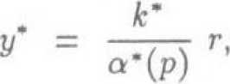Пусть желаемое поведение регулируемой переменной *у* зада­ется эталонной моделью вида

(6.201)

где *у* -* эталонный выход, *г -* сигнал задания (ограниченная, кусочно-непрерывная функция времени), а’(р) - нормированный гурвицев полином степени р, а ^* > 0 - постоянный коэффициент.

Полагается, что у объекта управления доступной для изме­рений является только выходная переменная *у,* но не ее производ­ные. Требуется найти такой закон управления, чтобы при любых начальных условиях все сигналы в замкнутой системе были огра­ниченными функциями времени и дополнительно выполнялось це­левое условие

lim£i(0 = 0, (6.202) г —сю

где £] *— у — у* -* ошибка слежения.

Представленная постановка задачи адаптивного управления с эталонной моделью с учетом сделанных допущений была сфор­мулирована в работах [146, 214, 224]. Альтернативные постановки рассматриваемой задачи и пути ее решения для некоторых част­ных или специальных случаев (частичная известность параметров объекта, неизмеримость сигнала задания *г,* неизвестность пара­метров эталонной модели, текущая оптимизация параметров эта­лонной модели и т. д.) представлены в работах [9, 21, 22, 105, 222]. Необходимо также отметить идейную близость к рассматривае­мой задаче проблемы адаптивной стабилизации линейного стаци­онарного объекта без измерения производных выходного сигнала [23, 24, 128].

**0.4.2. Параметризованная модель объекта управления**

В качестве первого шага решения сформулированной задачи ада­птивного управления необходимо получить удобную параметри­зацию математической модели объекта (6.200). А именно - жела­тельно представить параметрические неопределенности модели в виде аддитивных возмущений, линейных по неизвестным параме­трам. Это позволит использовать методы синтеза адаптивного управления, рассмотренные в предыдущих разделах.

Ниже представлены две схемы вспомогательных фильтров, использующихся для получения требуемых параметризаций объ­екта. Данные схемы приводят к моделям с существенно различ­ными структурами и в итоге - к различным свойствам замкнутых систем адаптивного управления.

Следующая лемма переформулирует результаты, известные из [146].

Лемма 6.5. *Вместе с моделью объекта управления (6.200) рассмотрим вспомогательные фильтры вида*

61 = Avi 4- en_iu, (6.203)

V2 = **Av2** 4- *en-xy,* (6.204)

*где* vi G IK" [1], u2 G IK" 1

en_, = col(0,0 0, 1) G R" ‘Л

*а* Л

*сопровождающая матрица полинома*

*^(р) = Pn* ^Тп-гр" 2 4-

4- 71P + 7o,

0

0

1

7n — 2

*m. e.*

0 1 0

0 0 1

*Тогда для любых нормированных гурвицевых полиномов у(р) и 6(р) степени* n—1 *и n — mt соответственно, существует единственный постоянный вектор 0\** С R~n [2] *такой, что модель {6.200) может быть представлена в виде*

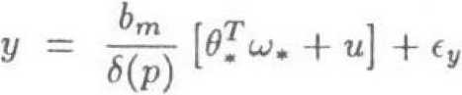

(6.205)

*где “Т* = [vf,^,yj, *a ey{t) - экспоненциально затухающая функция времени, определенная ненулевыми начальными условиями.*

*Доказательство леммы 6.5.* Введем в рассмотрение норми­рованный полином *S{p)* степени *п — т — 1* и полином *R(p)* степени 72—1, удовлетворяющие уравнению

*у(р)6(р) = °(р)^(р) + ад,*

(6.206)

которое в рассматриваемом случае имеет единственные решение. Переходи далее к изображению Лапласа, с учетом равенства

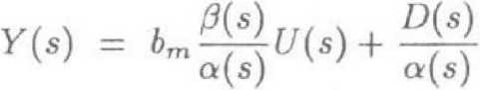

можно записать

7(з)а(з)У(з) = адоэд +/ад) у(5)

*= bmS{s)^s}V{s)* + Л(«)У(«) + S(s)B(s),

где *s* комплексная переменная, У (s) = ^{у(01 и t/(s) = *£{u(t)} -* образы Лапласа соответствующих сигналов, а полином *D{s)* обо­значает сумму всех членов, содержащих начальные условия. То­

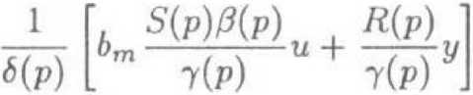

гда

где экспоненциально затухающая функция с„(/) = *С* 1 {~^^уО определяется начальными условиями. Принимая во внимание, что *Я(р)Я(р)* нормированный полином степени n — 1, можно записать

*S(pWp)  
'Ар)*

*х(р)*

*‘Ар} ’*

где х(р) полином степени *п* — 2, удовлетворяющий уравнению *^{р)0(р) =* т(р) + Х(р)- Далее, обозначив

1 Д(р) _ , Мр)  
*т ?(р) ’ Т(р) ’

। де А(р) - полином степени п — 2, a *ky* - постоянный коэффициент и *у7(р) + А(р) = ^ВД, получаем

Пусть теперь 0] € R0"1 и 02 € Rn 1 постоянные векторы, состав* го иные из неизвестных коэффициентов полиномов у(р) и А(р). То- । да, принимая во внимание каноническую форму фильтров (6.203), Hi 204), можно записать

s+ 71Р)

А(р)

*y+куУ = 0у VI + д2 v2 + Куу.*

Далее, вводя обозначение *0?* = [^Г^Г^уЬ получаем (6/205). ■

Параметризация (6.205) позволяет получить также удобную модель для ошибки слежения (6.202). Выбирая *6(р)* = о*(р), имеем

Е1 = 4тЧ PT“ + “] + fp - (6-207)

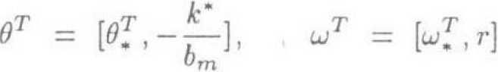где

Следует отметить, что в данном случае регрессор ш(/) может быть представлен также в следующей форме, которая иногда явля­ется удобной для анализа свойств сигналов в замкнутой системе управления

^' = ;^[иЛ-.->и(п"2\у,У1---,У("~2),7(р)1/17(рк]. (6.208)

Вторая схема вспомогательных фильтров и соответствующая ей параметризованная модель объекта управления определяются следующей леммой [188].

Лемма G.6. *Вместе с моделью (6.300) рассмо7прим вспомога­тельны с фильтры вида*

^п — ^о^п “Ь *ку,*

G = Л0^ + еп_,ч/, 0<г<п— 1, (6/209)

*Vi = AQi/i* + en-|U, *0 < i < т, где £t, is;* Е Rf\ *а вектор коэффициентов обратных связей k =* = col(^] Д’2, . . . Д\) *выбран таким, что .матрица*

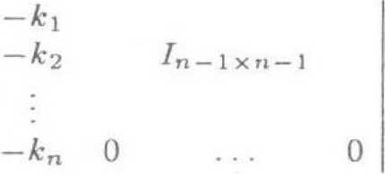

*является гурвицевой. Тогда выходная переменная у объекта (6.300) может быть представлена в виде*

*^ У* = (м + р^ + е], (6.210) *где регрессор уг и вектор неизвестных параметров ф заданы соот- ношен и я ми*

г 1*Т*

l^m.b ^m- 1,1 , - • • > "0,11 (n- 1,1 , (n-2,1, - • - , ^0,1 j ,

(6.212)

*хр*

*^р ®т + 1У)*

Тр+1 *^тУ* Н- *^т^*

(6.213)

0 ~ [^m > ^m — 1 > • * ■ i ^0, ^n — 11 ^n —2 j - * ■ » ®o] i

*функция времени* q *— eJj e экспоненциально затухает, а вектор с удовлетворяет уравнению е = Aqc.*

*Доказательство леммы 6.6.* Представим модель (6.200) в ка­нонической форме вход-состояние-выход

^2 “ ап-1!Л

£з “ *Яп-ЗУ,*

*-а^у* 4- *Ьуи*

или, что эквивалентно

п — 1

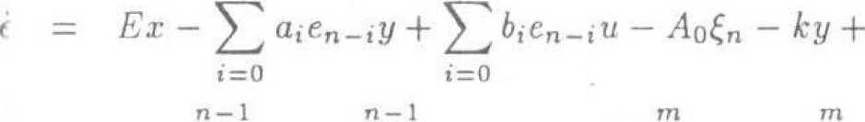

*т  
У* = €j Я,

где г = со1(.Г], #2,..., Хп), е» 6 R" и

(6.215)

*Е =*

О

Al — 1 X П — 1  
о о

Введем в рассмотрение вектор ошибки оценки состояния

*с*

п — I *тп*

- ^ - ^ + 52 а& - 52 ^’'I,^■

.=0 1=0

Дифференцируя последнее выражение с учетом (6.209) и

(6.214),

получаем

п -1 ГП

+ли 52 а& + 52 *а*еп-‘У* - Ло52 ь<^ - 52 *ъ^п-^*

*Аос.*

i=0 i=0 i=0 t=0

Следовательно, вектор состояния *х* может быть представлен в ви­де п — 1 *гп*

*X = £п* - 57 а& + У? ^:+ f, (6.216)

ixO »‘ = 0

где е удовлетворяет уравнению б = Лое. Подставляя (6.216) в (6.215), непосредственно получаем (6.210). ■

В дальнейшем для построения закона управления потребует­ся модель первой производной регулируемой переменной. Она мо­жет быть получена путем дифференцирования выражения (6.210) с учетом (6.209). Таким образом, справедливо следующее следствие из леммы 6.6.

**Следствие 6.1.** *Производная у регулируемой переменной объ­екта (6.200) может быть представлена в виде*

*У = 01 + 0Тф* 4- с2|

(6.217)

*где* б2 — *сл* ^of *экспоненциально затухает,*

*01 — kl£n,l* И" (п,2 4" *к\у,*

$ — [ ^1 ^т, 1 Т *^т^ )* ^1 ^ш— 1,14“ ^m — 1,2> • * • » ^1 ^0,1 4“ ^0,2 >

“^i(n~i,i 4- **£п-1,2** 4-1/, “^i^n-2,1 4“ fn-2,2) • ■ •, — ^iCo.i 4- (о.гГ-

Н еобходимо отметить, что фильтры (6,209) оказываются удоб­ными для построения параметризованных моделей (6.210), (6.217) и анализа их свойств. Однако для генерирования сигналов £ и

*i/i* на практике можно использовать только два n-мерных динами­ческих фильтра. Структура данных фильтров и метод получения при этом сигналов & и *i/i* устанавливается вторым следствием из леммы 6.6.

**Следствие 6.2 [192].** *Рассмотрим два п-мерныг фильтра:*

*^ = А(£++епу, и. = Аои* + епи,*

(6.218)

*где и»,^* € R”, *а матрица Aq определена в лемме 6.6. Тогда сигна­лы & и ut могут быть рассчитаны в соответствии со следующими алгебраическими соотношениями*

*Vi = AlQu^* i = 0,l/...,m,

(6.219)

(6.220)

(6.221)

& = ^*> i = °, 1,..., *n* - 1,

*c.n* - -ЛЗ^

*Доказательство следствия 6.2.* С учетом специальной струк­туры матрицы Ло получаем

^0 ^п — ^ п — £ » ^ — 0, 1, - . - , П 1,

•^0 *^п — к.*

Тогда легко убедиться, что

*i>i =* **Aq^** = Ао(Ло^.) + Aoenu = А01/; + en_tu, 0 < г < m,

С = Ло(. = Ло(Ло(.) + Л^ад=Л(|^+еп_^, 0<г<п-1,

^ = -AS6 =Л>(-Л5£.)-ЛЗепУ = Лое„ + *У. ■

Сравним свойства параметризованных моделей, представлен­ных леммами 6.5 и 6.6. Для этого запишем модель (6.205) в про­странстве состояний

*у* = с’тг'+бу, (6.222)

i* = A‘r‘+ ^m^*(u + ^^Jt (6.223)

где т* 6 RP - неизмеряемый вектор состояния, а тройка (с*, Л*,6’) является минимальной реализацией передаточной функции 1/6(р), т. е. *е’Т(р!* — А*)“16* = 1/^(р)‘ В то же время дополним модель (6.217) уравнением фильтра, преобразующего сигнал управления в в вектор t^n

*У* = Cn.i + У»о^ +^еГ^т+^1, (6.224)

*vm* = Яо^+ерК, (6.225)

где вектор <ро получен из 99 посредством обнуления первого эле­мента, т. е.

г 1

^0 — [0, I'm-1,1, •• * , J'O.hfn-l.lifn-ZJ, • - • ,£otl] •

Вектор *и^* выбран по той причине, что действительное управле­ние и появляется в аналитическом выражении для р-й производной сигнала *итд* (т. е. раньше, чем для любой другой переменной i/ц, О < 1 < ?п).

Задирание *6.6.* В определенном смысле модели (6.222), (6.223) и (6.224), (6.225) являются неполными, так как не содержат урав­нений, описывающих поведение и»(/), ^o(t) и £пд(0- Данные урав­нения опущены намеренно, чтобы более наглядно продемонстри­ровать важные структурные свойства исследуемых моделей. По- итому будем временно рассматривать и*, <ро и £пд в качестве не­зависимых (внешних) сигналов, az* и ^m - в качестве векторов состояния соответствующих моделей. □

Анализ выражений (6.222), (6.223) и (6.224), (6.225) показыва­**ет,** что определенные в леммах 6.5 и 6.6 параметризованные мо­дели объекта управления существенно различаются по уровню

неопределенности, доступности прямым измерениям вектора со­стояния и по возможности использования априорной информации о значениях параметров объекта.

В соответствии с определением, введенным в 6.2.2, уровень неопределенности равен числу интеграторов, расположенных’’ме­жду” сигналом управления и неизвестным параметрами. Очевид­но, что модель (6.222), (6.223) имеет нулевой уровень неопределен­ности, так как управление *и* и неизвестные параметры 0* появля­ются в одном и том же уравнении и являются согласованными. По­этому для синтеза закона управления может быть использован *ме­тод непосредственной компенсации.* В то же время модель (6.224), (6.225) имеет уровень неопределенности, равный *р,* и не удовле­творяет условию согласования. Следовательно, для преодоления структурных препятствий на пути синтеза закона управления, вы­званных нарушением условия согласования, необходимо исполь­зовать *итеративное процедуры синтеза.* (Следует отметить, что при построении закона управления мы воспользуемся аналитиче­ским выражением для производной выходного сигнала *у* и таким образом понизим уровень неопределенности модели (6.224), (6.225) до *р -* 1).

Лругой важной характеристикой рассматриваемых параме­тризаций является доступность вектора состояния для прямых из­мерений. В модели (6.222), (6.223) вектор состояния *х\** имеет вир­туальный характер и не доступен для измерений. Поэтому син­тез адаптивного управления на основе параметризованной моде­ли (6.222), (6.223) требует решения проблемы высокой относитель­ной степени (см. 6.3.1), для чего необходимо использовать специ­альные методы, изложенные в 6.3.2. В противоположность этому вектор *1^^,* генерируемый физически реализуемым фильтром,, до­ступен для прямых измерений. Поэтому использование модели (6.224), (6.225) не вызывает принципиальных трудностей, связан­ных с управлением по выходной переменной. Более того, как будет показано в 6.4.5, доступность для измерений вектора *1/т* позволит включить в закон управления ненастраиваемые обратные связи, существенно улучшающие качество переходных процессов и, кро­ме того, обеспечивающие устойчивость замкнутой системы даже без адаптивной настройки параметров регулятора.

Наконец, следует отметить, что вектор *0„* модели (6.222), (6.223) сложным образом зависит от параметров аг и *bj* переда­точной функции объекта управления. Это не позволяет исполь­зовать априорную информацию о параметрах объекта для сокра­щения размерности вектора 0Ф, и параметризация (6.205) требует фиксированного числа настраиваемых параметров регулятора. В

противоположность этому элементами вектора ^ параметризации (6.224), (6.225) являются параметры передаточной функции объек­та управления *ai* и *bj* (см. (6.212)). Следовательно, если некото­рые параметры объекта являются априорно известными, то они могут быть исключены из вектора *неизвестных* параметров т^, что в свою очередь ведет к сокращению числа настаиваемых параме­тров регулятора и, следовательно, к упрощению его структуры. Другими словами, модель (6.224), (6.225) требует ровно столько настраиваемых параметров регулятора, сколько неизвестных па­раметров содержит передаточная функция объекта управления.

Таким образом, параметризованные модели (6.205) и (6.210) обладают существенно различными свойствами и требуют при­влечения различных методов синтеза адаптивного управления. Модель (6.205) используется для построения управления на осно­ве принципа непосредственной компенсации, а модель (6.210) - на основе итеративной процедуры, известной под обобщенным назва­нием „адаптивного обхода интегратора”.

G.4.3. Метод непосредственной компенсации

В настоящем разделе для построения закона адаптивного упра­вления будет использована модель ошибки (6.207), полученная на основе параметризации (6.205). Данная модель удовлетворя­ет условиям согласования и поэтому позволяет применить прин­цип непосредственной компенсации. Для преодоления структур­ных препятствий, связанных с высокой относительной степенью объекта управления, будет использована лемма о расширенной ошибке.

Начнем с простейшего случая, когда р = 1. В соответствии с принципом непосредственной компенсации управление выбирает­ся в виде

(6.226)

где *9* — вектор настраиваемых параметров. Подставляя последнее выражение в (6.207), получаем следующую модель ошибки замкну­той системы:

(6.227)

где *0 = 0 — 0.* Так как при р ~ 1 передаточная функция *Ьт/а*(р)* является строго положительно вещественной, то можно использо­вать следующий алгоритм адаптации (см. теорему 6.8):

В этом случае свойства устойчивости замкнутой системы определяются следующей теоремой.

**Теорема 6.14.** *Все сигналы в замкнутой системе, состоящей из обзскта управления (6.200) с р = I, эталонной модели (6.201), вспомогательны! фильтров (6.203), (6.20^), настраиваемого регу­лятора (6.226) и алгоритма адаптации (6.228), для любых у > 0 и всех начальных условий являются ограниченными и, кроме того,*

л™ (^_ ^О= °’

Доказательство теоремы непосредственно следует из теоре­мы 6.8 и поэтому не приводится.

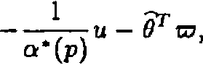Когдар > 1, передаточная функция *Ьт/а0(р)* не является стро­го положительно вещественной и проблема синтеза алгоритма адаптации, использующего только измеряемые переменные, ста­новится нетривиальной. Для ее разрешения используем концеп­цию расширенной ошибки (см. лемму 6.4). С учетом подстановки *Н(р)* = 1/^*(р), схема расширения принимает вид

А й + к,

(6.229)

(6.230)

где *к* дополнительный настраиваемый параметр и

I

« (?)

Тогда в силу леммы 6.4 модель расширенной ошибки может быть представлена в виде

*?! = bmwT6*(6.231)

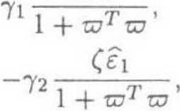где *су -* экспоненциально затухающая функция времени, опреде­ляемая ненулевыми начальными условиями, и ^ — *Ьт — к.* Данная модель позволяет выбрать следующие алгоритмы адаптации:

(6.232)

(6.233)

где 71 > 0 и 72 > 0 - коэффициенты усиления.

*Замечание 6.7.* Так как модель (6.207) содержит неизвестный параметр *Ьт,* то в схему расширения (6.229), (6.230) введен допол­нительный настраиваемый параметр *к.* Для его настройки исполь­зуется второй алгоритм адаптации (6.233). Таким образом, общее

число настраиваемых параметров адаптивного регулятора равно 2n+1. Причем оно является фиксированным и не зависит от какой- либо априорной информации о параметрах объекта управления. □

*Замечание 6.8.* Для систем адаптивного управления с рас­ширенной ошибкой скорость настройки параметров играет клю­чевую роль при доказательстве свойств устойчивости. В част­ности, как будет показано ниже, сигнал *0(t)* должен быть квадра­тично интегрируемым. Именно для обеспечения такого поведения настраиваемых параметров в алгоритмы адаптации введены нор­мализующие сомножители 1/(1 4- *wT w). □*

Свойства устойчивости замкнутой системы определяются сле­дующей теоремой.

**Теорема 6.15.** *Все сигналы в замкнутой системе, состоя­щей из объекта управления (6.200), эталонной модели (6.201), вспо­могательных фильтров (6.203), (6.204), настраиваемого регулятора (6.226), схемы расширения (6.229), (6.230) и алгоритмов адаптации (6.232), (6.233), для любых* 71 > 0, 72 > 0 и *всех начальных условий являются ограниченными и, кроме того,*

**Д™^^-^^) = °’**

*Доказательство теоремы 6.15.* Как было отмечено выше (см. комментарии к теореме 6.10), метод функций Ляпунова не позво­ляет непосредственно доказать устойчивость систем адаптивно­го управления с расширенной ошибкой и для этой цели необхо­дим дополнительный анализ свойств сигналов замкнутой системы. Полное доказательство теоремы 6.15 может быть найдено в [222], л ниже приводятся его основные этапы.

*Этап 1.* Пренебрегая экспоненциально затухающим слагае­мым сг запишем модель замкнутой системы, полученную на осно­ве выражений (6.231)-(6.233):

Е, = *Ът^Т0-<3:,* (6.234)

0 = -л (6.235)

*k = 72—^-.* (6.236)

1 + CTJ СТ

Выберем функцию Ляпунова

Ее производная по времени в силу уравнений (6.234)-(6.236) имеет вид:

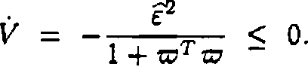

Следовательно, используя те же аргументы, что и при доказа­тельстве теоремы 6.9, можно показать, что *Q,k* G £оо, ^ € £2 и *?! = f^y/T^w^w,* где *f(t)* е £г-

Отметим также, что незначительное изменение структуры функции Ляпунова позволяет получить те же результаты и в слу­чае присутствия экспоненциально затухающего слагаемого *еу.*

*Этап 2.* Так как на данной стадии мы не можем непосред­ственно доказать устойчивость замкнутой системы управления, используем метод доказательства от противоположного и предпо­ложим, что сигналы в замкнутой системе неограниченно растут. Тогда с учетом *линейности* замкнутой системы при отключенных цепях настройки регулятора показывается, что сигналы *у, v?, ш* и ш могут расти не быстрее, чем экспоненциально, и только с оди­наковой скоростью, т. е.

sup |у(т)| ~ sup ^2(^)1 ~ sup |w(r)| — sup |с7(т)|. (6.237) *T<t T<t T<t ?<t*

*Этап 3.* Так как 5 Е £з» то с учетом леммы 6.2. получаем что

<(/) = o[sup|w(r)|],

*T<t*

Принимая далее во внимание зависимость

*V?* = (р^-Л) ‘сп-хУ = (р/-Л) Ч,-!^/ + ?] - £<)

и тот факт, что £i = *f(t)\/T+^^,* где *f(t)* G £т, можно показать, что 1>2 растет медленнее, чем w(i). Однако последнее противоре­чит (6.237), и, следовательно, все сигналы в замкнутой системе являются ограниченными.

*Этап J.* Используя тот же подход, что и при доказательстве теоремы 6.9, получаем, что lim^oo £1(0 “0- ■

*Пример 6.3.* Рассмотрим объект управления

6о

(6.238)

*р(р2 + а?Р* + aj

где параметры 6о — 2.5, *а?* = 3, ai = —1 полагаются априорно неизвестными. Нель управления состоит в асимптотическом сле­жении за эталонной моделью (6.201), где a*(p) = (р + I)3, К = 1 и *г* = 2.5 sin 0.8/.

Выбирая 7(р) = р2+р+0.125, получаем следующие выражения для вспомогательных фильтров (6.203), (6.204);

vi,i = vli2, vit2 = -0.125vi,i - vit2 + u, (6.239)

v2,i = v2|2, U2,2 = -0T25u2,i - v2,2 + y. (6.240)

При этом модель ошибки слежения принимает вид (см. лемму 6.5):

£* = ^^M*R+«H<»>

где *0* G R” - вектор неизвестных параметров и

*иТ* = [vpi, Vb2j V211, v2(2t *у.* г].

Таким образом, несмотря на тот факт, что модель (6.238) не­сет определенную информацию о параметрах объекта управления (а именно - априорно известно, что Л2 = ^1 = а0 = 0), мы выну­ждены использовать алгоритм адаптивного управления с шестью настраиваемыми параметрами 0,:

*и* = -01^1,1 - 02^1,2 “ 03^2Д — 04^2.2 ~ 05.У “ 06^ = *~^Т 0.* (6.241)

где 0^ = [01.07,0а, 04 I 05т 061

Для того чтобы оценить сложность рассматриваемого алго­ритма управления, представим уравнения, описывающие вспомо­гательные фильтры, схему расширения и алгоритмы адаптации:

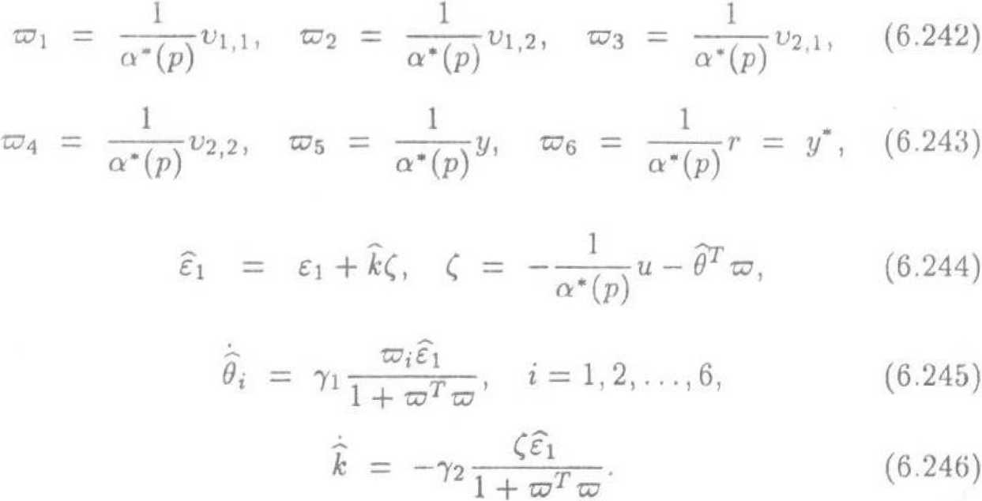

Таким образом, структура адаптивного регулятора для объ­екта (6.238) полностью описывается уравнениями (б.239)-(б.24б). Общий динамический порядок регулятора равен 29. Поэтому

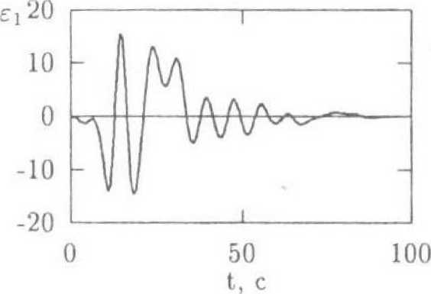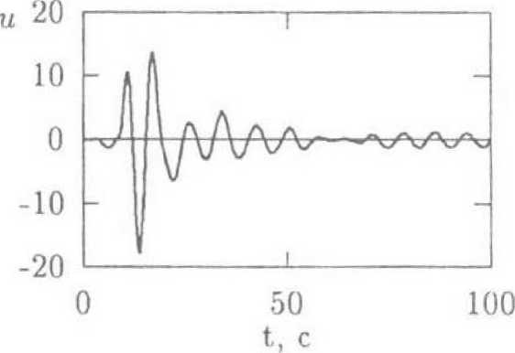

Рис. 6Л. Процессы в системе, замкнутой адаптивным регулятором с расширенной ошибкой.

для формирования сигнала управления и необходим существен- ный объем обработки и преобразования измеряемых сигналов.

Результаты моделирования переходных процессов в замкну­той системе адаптивного управления представлены на рис. 6.1. При моделировании начальные условия объекта управления, эта­лонной модели и всех вспомогательных фильтров были нулевыми, ЯО) = 0,^(0)= 0 (t = 1,...,6) и 71 =72 =2-

**Pf^T V П I- 'Т'п т.» »**

Результаты, представленные на рис. 6.1, являются типичны­ми для систем адаптивного управления с расширенной ошибкой. Как правило, данные системы демонстрируют низкое качество переходных процессов (большое перерегулирование, колебатель­ность, медленную сходимость), несмотря на достижение (в асим­птотике) нулевой установившейся ошибки слежения. Известно, что качество переходных процессов систем адаптивного управле­ния с расширенной ошибкой может быть существенно различным в зависимости от ряда факторов таких, как характеристики (дина­мический порядок, относительная степень) объекта управления, форма задающего воздействия г(/), начальные значения параме­трических ошибок ^о, величина коэффициентов адаптации 71 и 72 и т. д. [89]. При этом многие из указанных факторов (например, характеристики объекта управления и задающего воздействия) не могут быть учтены на этапе проектирования системы, так как за­ранее не известны. В результате, в литературе до сих пор не пред­ложены методы априорной оценки качества переходных процессов в системах с расширенной ошибкой. С формальной точки зрения это объясняется тем, что при доказательстве свойств устойчиво­сти замкнутой системы удается установить свойства нормализо­ванного сигнала расширенной ошибки Fi, а не самой ошибки сле­жения ^i (см. комментарии к теореме 6.10).

Плохое качество переходных процессов в системах адаптив­ного управления с расширенной ошибкой объясняется также мед-

ленной скоростью настройки параметров в нормализованных ал­горитмах адаптации, содержащих сомножитель 1/(1 4-^гш). По­этому для улучшения качества переходных процессов необходимо снять ограничение на скорость настройки параметров и исполь­зовать алгоритмы адаптации с действительной, а не расширенной ошибкой слежения. Два принципиально различных подхода к ука­занной проблеме рассмотрены в 6.4.4 и 6.4.5. □

**Тема 10.2**

• **Применение метода СИНТЕЗА АЛГОРИТМА АДАПТАЦИИ ВЫСОКОГО ПОРЯДКА (П.П. 6.4.4. (С.С. 401-407)**

**6.4.4. Использование алгоритмов адаптации высокого порядка .**

Основное отличие рассматриваемого здесь метода синтеза состо­ит в получении строго положительно вещественной модели ошиб­ки без применения методов расширения. Это позволит использо­вать в алгоритме адаптации сигнал действительной ошибки сле­жения. снять требование медленной скорости настройки параме­тров и в результате улучшить качество переходных процессов. С этой целью используется алгоритм адаптации высокого порядка, универсальный метод синтеза которого был представлен в б 3 3.

Выберем передаточную функцию W(p) с относительной сте­пенью р — 1 такую, что

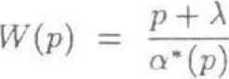

। де А произвольная положительная константа- Тогда модель ошибки слежения (6.207) может быть переписана в виде

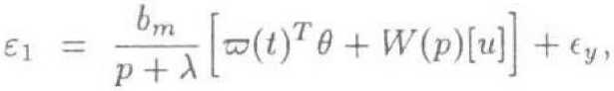

(6.247)

где

^(0 = W(p)[^(0]- (6.248)

В соответствии с методом, изложенным в 6.3.3, сигнал упра­вления будем формировать по правилу

U = -vr^-'Mife),

(6.24$))

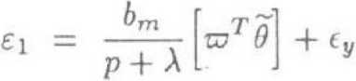

Подставляя (6.249) в

(6.250)

(6.247), получаем

где *0* вектор настраиваемых параметров.

где *0 = 0 — 9.* Так как передаточная функция ^у является стро­го положительно вещественной, то для настройки параметров *О*

регулятора (6.249) может быть использован алгоритм адаптации, замкнутый по ошибке слежения ер

Особо отметим, что производные тг^^ (1 < г < р — 1) могут быть непосредственно получены из (6.248). Поэтому физическая реализуемость алгоритма управления (6.249) зависит от возмож­ности вычисления производных 0^ (г = 1,2,..., р - 1), что в свою очередь определяется правилом формирования вектора 0. В ра­боте [214] регулятор (6.249) был использован для решения задачи адаптивного управления линейным объектом с относительной сте­пенью, равной двум. В этом случае передаточная функция IV(p) может быть выбрана в виде IV(p) = ~~щ"^~~~~0~~ и, следовательно,

*и* = — И^р)^7#] = —ил *wT& — wywTe — wq&t0,* (6.251)

где wo и ил - положительные константы. Так как передаточная функция —^ строго положительно вещественная, то для настрой­ки параметров *6* регулятора (6.251) может быть использован сле­дующий стандартный алгоритм адаптации (см. теорему 6.8):

0 = —7^61, 7 > 0.

(6.252)

Очевидно, что закон управления (6.251) физически реализуем, так как величина *0* может быть непосредственно получен?! из алгорит­ма адаптации (6.252). Используя стандартные аргументы, мож­но показать ограниченность всех сигналов в замкнутой системе (6.200), (6.201), (6.203), (6.204), (6.249) и (6.252) (при р = 2) и асим­птотическое слежение выходной переменной *у* за эталонным выхо­дом *у*.*

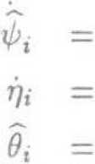Однако если р > 2, то физическая реализация регулятора (6.249) становится нетривиальной задачей, так как требует вычи­сления старших производных настраиваемых параметров. Для ее решения используем алгоритм адаптации высокого порядка (см. теорему 6.11):

(6.253)

(6.254)

(6.255)

^1,

(1 *+ fiwr w^Aqi + b^),*

*-Т*

где *i* = 1,2,...,2п, тройка (с, Л, 6) является минимальной реализа­цией передаточной функции о(0)/о(р) с произвольным гурвицевым полиномом а(р) степени р - 2, а д > 0 - постоянный коэффициент.

Свойства замкнутой системы управления определяются сле­дующей теоремой.

**Теорема 6.16,** *Рассмотрим систему, состоящую из объек­та {6.200), эталонной модели {6.201), вспомогательных, фильтров {6.203), {6.204), регулятора {6.24 9) и алгоритма адаптации {6.253)- {6.255). Если*

*V* > ^(Mcl+lFA"^)2. (6 256)

*где Ьт > Ьт - верхняя оценка параметра Ьт, а симметрическая положительно определенная матрица Р является решением урав- нения Ляпунова А Р+РА = —21, то для любых начальных условий:*

1. *все сигналы в замкнутой системе являются ограниченны­ми;*
2. limt-oo^i) - у’(С) = 0;
3. 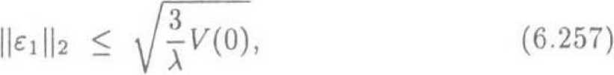*£?- и С^-нормы ошибки слежения е^ удовлетворяют оцен­кам*

1Ы1« < W, (6-258)

*где* /(0) - *начальное значение функции вида*

у(о = ^(о + 5Е*(<)т^(<) +

vE^) +

(6.259)

fy = c^ -i- Afyj *а переменные z\ и* i^^ *определяются выражениями*

*Zi* = ty+Л *b^iy -ф^О'-^* i = l,2,...,2n.

*Доказательство теоремы 6.16.* Используя результаты теоре­мы 6.11, можно показать, что производная функции /(/) (6.259) в силу уравнений замкнутой системы удовлетворяет неравенству

(6.260)

откуда следует ограниченность £i(/), у(0> ^*(0 и ^(<).

Для доказательства ограниченности управления *и* предста­вим ’отфильтрованный” регрессор ш(<) в виде отклика на входные

сигналы, ограниченность которых уже доказана. С учетом (6.208) и (6.200) имеем

**^[ww11’₽’-"p’’ 2]у’ и,₽ р” 2]у’ 7(р)у' 7(р)г]**

*= нуМу* Т *^(p)ejnr.*

(6 261)

где 7(р) — характеристический полином вспомогательных филь- тров (6.203), (6.204), е2„ = со1(0,0 1) G R2” и

*ну(р) =* т(р) ^^Ий^"^^)^^’"',₽" ^' t1’^’•• •-рп~2Ь *у(р)- °-*

Так как 2н х 1-передаточная матрица *Ну(р)* собственная и асимптотически устойчивая, а сигналы *y(t)* и r(Z) являются огра­ниченными, то из (6.261) следует ограниченность w(Z)t а из (6.254) и (6.255) - ограниченность *G.* Далее, перепишем модель (6.250) в виде

*У* = -Ау+ Л/ + jir -h bmtrTi9-|-ёу, (6.262) откуда непосредственно следует, что сигнал *ij* ограничен. То­гда с учетом (6.261) получаем ограниченность ш(/), а из (6.254) и (6.255) - ограниченность 0. Дифференцируя по времени *у* с уче­том (6.262), легко показать ограниченность *у* и, следовательно, ограниченность cb и 0^3\ Таким же образом показывается огра­ниченность tx/*> и 0^’^ для всех 1 < i < р — 2. Тогда из (6.249) не- посродственно следует ограниченность *и.* В свою очередь (6.208) означает ограниченность си. Часть (1) доказана.

Лалее, в силу леммы Барбалата имеем

lim V7/) = 0.

С учетом (6.260) последнее выражение означает, что ^(Z) —* 0 при *1* —► оо. Часть (2) доказана.

Далее, используя тот же подход, что и в теореме 6.11, легко получить оценки (6.257) и (6.258). ■

Необходимо отметить, что неравенства (6.257) и (6.258) позво­ляют не только получить оценки £?- и /^-норм ошибки слежения fi, но также предлагают конструктивные способы улучшения ка­чества переходных процессов, Из (6.257) и (6.258) очевидно, что ошибка слежения будет малой (в смысле указанных норм), если мало начальное значение /(0). Для его уменьшения можно вы­брать

ъ(0) = -Л’Т^МО), t = 1,2,...,2п.

В этом случае 2,(0) = 0 и неравенства (6/257), (6/258) могут быть записаны в виде

2п

Ikilh 5 «2 ^ |^i(0)| + «02,  
i=i

2п

||^1 ||оо < «оо £ ^.(0)1 + «оОО 1

где постоянные

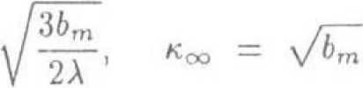

зависят от параметров объекта управления, а константы



зависят только от начальных состояний объекта и вспомогатель­ных фильтров.

*Пример 6-4\** Рассмотрим опять задачу управления, сформу­лированную в примере 6.3. А именно - рассмотрим объект (6.238)

^о  
*р(р2 + а2р* + Qi)

с неизвестными параметрами *Ьо* = 2.5, я2 — 3, Д] = —1 и эталонную модель (6 201) с о*(р) = (р + I)3, где fc* = 1 и г = 2.5 sin 0.8/. Допол­нительно будем полагать, что заранее известна верхняя оценка 6ц параметра 6о- Пусть 6о = 4.

Выбирая 7(р) = *р2 + р +* 0.125, получаем те же выражения для вспомогательных фильтров, что и в примере 6.3 (см. (6.239) и (6.240)):

йщ = vb2, vi,2 = —0.125viii — vb2 + u, (6.263)

^2.1 = V2,2, ^2,2 = -0.125v2>1 — b>2,2 + p. (6.264)

Тогда ш7 = [ищ, V1.2, v2,b ^2.2, *y.* r].

Для построения настраиваемого регулятора, выберем

W(p) = 2 * . , «(р) = р2 + 2р+1.

(Следовательно, А = 1, а модель ошибки принимает вид

1 = ■4тН')’(?+'ТТТТТ^ +f“’

р + 1 L р^ + 2р + 1 J

где 0 € R - вектор неизвестных параметров, а элементы "отфиль-

трованного" регрессора *w* определяются выражениями

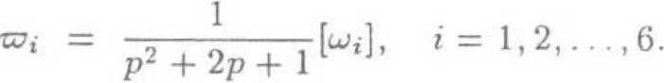

(6.265)

^, = ro.ei,

^ = ’ll ,

(6.267)

(6.268)

(6.269)

Условия (6.256)

В этом случае настраиваемый регулятор (6.249) задается уравне­ниями

и = — (р2 + 2р + 1)шт0 =

*= - (ьт0 + wTe + 2wr9 + 2wT0 + 2~т9 + ^т0* . (6.266)

'Гак как в рассматриваемом случае*р~2* = 1, то выберем поли­ном *а(р)* первой степени: а(р) = р+ 3. Тогда уравнения алгоритма адаптации 2-го порядка (6.253)-(6.255) принимают вид

*bi* = (1 + /£ГОТго)(-37£ + 3^,),

где *i* = 1,2,... ,6, го = [гоь го2, го3, го4, го5, го6]г. дают оценку д > 92. Выбевем *и* = 10П

У равнения (6.267)-(6.269) позволяют получить следующие ана- Л .Л,

литические выражения для производных 0 и 0, необходимые для ' реализации управления (6.266):

(1 + ДП7Гш)(-Зг?1 + 30,),

*Oi*

(6.270)

(6.271)

*0i =* 2a4WTw(-3^ + 30,) + (1 + //wrCT)(-3>)i + 30,),

где сигнал *w* непосредственно доступен из (6.265), а производные 7)1 и ^, заменяются их аналитическими выражениями из (6.268) и’ (6.267).

Структура регулятора с алгоритмом адаптации высокого по­рядка в рассматриваемом случае полностью описывается уравне­ниями (6.263)-(6.271). Общий динамический порядок регулятора равен 28, что не превышает динамического порядка адаптивно­го регулятора из примера 6.3. Однако фильтры (6.268) являются нелинейными, а формирование управления в соответствии с вы­ражениями (6.266), (6.270) и (6.271) требует значительных вычи­слительных затрат. Следовательно, по сравнению с адаптивным регулятором (6.239)-(6.246), рассмотренным в примере 6.3, струк­тура регулятора (6.263)-(6.271) является более сложной.

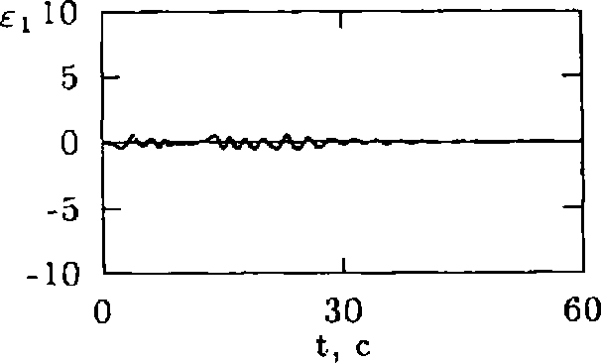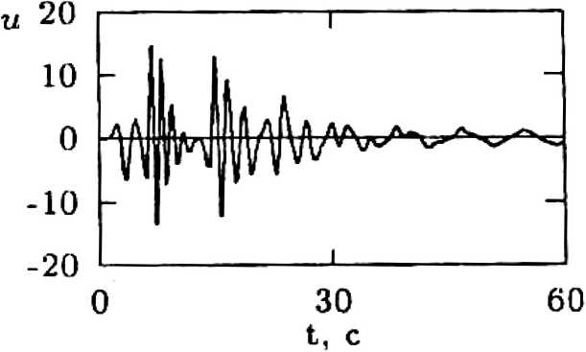

Рис. 6.2. Процессы в системе, замкнутой регулятором с

алгоритмом адаптации высокого порядка.

Результаты моделирования представлены на рис. 6.2 (при мо­делировании начальные условия объекта управления, эталонной модели и всех вспомогательных фильтров были установлены нуле­выми и 0(0) = 0). Графики на рис. 6.2 демонстрируют существен­ное улучшение качества переходного процесса (по сравнению со схемой адаптивного управления с расширенной ошибкой), дости­гаемое без заметного увеличения амплитуды сигнала управления *и.* Таким образом, результаты моделирования подтверждают тот факт, что использование алгоритма адаптации без нормализую­щего сомножителя (что в свою очередь снимает ограничение на скорость настройки параметров) является более предпочтитель­ным с точки зрения качества переходных процессов. О

**Тема 10.3**

• **Применение итеративных**

**ПРОЦЕДУР СИНТЕЗА**

**АДАПТИВНОГО УПРАВЛЕНИЯ ПО ВЫХОДУ (П.П. 6.4.5. (С.С. 407-429)**

**G.4.5. Итеративная процедура синтеза адаптивного управления по выходу**

Альтернативный метод синтеза регуляторов адаптивного упра­вления по выходу, настраиваемых ненормализованными алгорит­мами адаптации, основан на использовании модели (6.224), (6.225) и предполагает привлечение итеративных методов синтеза, из­вестных под обобщенным названием *адаптивного обхода интегра­тора* (см. 6.2.2). Первоначально данные методы синтеза были предложены в [179, 189] для построения алгоритмов управления нелинейными объектами. В случае линейного объекта с неизмеря- гмым вектором состояния метод адаптивного обхода интегратора позволяет получить замкнутые системы управления, обладающие целым рядом принципиально новых свойств, которые были недо­стижимы при использовании метода непосредственной компенса­ции. Среди указанных свойств - *параметрическая робастность* (т. е. обеспечение устойчивости замкнутой системы без адаптив-

ной настройки параметрон регулятора), а также возможность ис­пользования априорной информации о значениях отдельных пара­метров объекта управления.

Использование метода адаптивного обхода интегратора для управления линейными объектами по выходу было предложено в работе [190], а свойство параметрической робастности исследо­вано в [191] (см. также [192]). Адаптивный регулятор, который будет синтезирован ниже, имеет два существенных отличия от ре­гуляторов, представленных в [190, 192]. Во-первых, мы используем отличную от работ [190, 192] параметризацию первой производной выходного сигнала *у.* Как видно из следствия 6.1, данная параме­тризация получена непосредственным дифференцированием выра­жения (6.210) с учетом (6/209). В работах [190, 192] параметризо­ванная модель сигнала *у* была получена с использованием оценки второй координаты *т?* вектора состояния модели (6.213)

*У* = г2-^-11/ = 61,2 + ^^ + ^2,

где

[^т,2, ^т-1,2, • • •, ^0,2,61-1,2 + 17,61-2,2, - • • >€0,2]

К '1 */ Г».... -

Гл л л!

Как показано в (230], синтез алгоритмов адаптивного управления на основе параметризации (6.217) позволяет улучшить качество переходных процессов, а также усилить свойство параметриче­ской робастности (в том смысле, что устойчивость замкнутой си­стемы без адаптивной настройки параметров регулятора гаранти­руется при меньших значениях коэффициентов обратных связей).

Второе отличие состоит в том, что для регуляторов, предста­вленных в [190, 192], свойство параметрической робастности обес­печивается только в частном случае, когда коэффициент *bm =* 1 является известным. Приведенная ниже процедура синтеза позво­ляет преодолеть это ограничение и добиться параметрической ро­бастности замкнутой системы при неизвестном параметре *Ьтп.*

Еше раз отметим, что параметризованная модель (6.224), (6.225) содержит неизвестный постоянный вектор V\ регрессор (вектор известных функций) г? и экспоненциально затухающую функцию времени с2, обусловленную ненулевыми начальными усло­виями. Как показано ниже, при итеративной процедуры синтеза модель ошибки будет содержать функцию с2 в качестве сомножи­теля нелинейной функции от *у.* Поэтому в отличие от процедур синтеза, рассмотренных в 6.4.3 и 6.4.4, в данном случае для гло­бальной стабилизации замкнутой системы необходимо использо­вать специальные методы компенсации возмущающего влияния с2. Один из таких методов, состоящий в применении специальной нс;-

линейной обратной связи, определяется теоремой 6.3 (см. часть (3) данной теоремы). *

Таким образом, итеративная процедура синтеза управления с использованием параметризации (6.224), (6.225) основана на со­вместном применении метода адаптивного обхода интегратора (теорема 6.6) и специального метода нелинейного демпфирования экспоненциально затухающих возмущений (теорема 6.3, часть (3)). Данная процедура включает в себя следующие шаги.

*Шаг 1,* Дифференцируя ошибку слежения^ *= у — у\** с учетом (6.217), получаем

fl = /?1 + tfJV + ^(-^"m,! + "m.a) - у" + <2,

(6.272)

где вектор i?o получен из ^ посредством обнуления первого эле­

мента, т. е.

^0 — [0, -^l^m-1,1 + ^т-1,2» • ■ ■ » “^1^0,1 + ^0,2,

— fc]£n-l Д 4 €n- 1,2 + У, — **£1£п-2,1** + 61-2,2» ••• > ~ ^1€о,1 4 €0,2] •

Предположим на время, что сигнал £/Гп,2 является управлени­ем в (6.272), и определим закон управления i/m i *= U^* стабили­зирующий (6.272). Такой закон управления может быть выбран, например, в виде

। де

*и = /3'-,/+^,* (6.274)

С] > 0 и <Л >0 - ненастраиваемые коэффициенты обратных связей, V? - вектор настраиваемых параметров (оценка вектора ^), а к дополнительный настраиваемый коэффициент, рассматриваемый в качестве оценки величины *к* = 6“1. При этом сигнал у’ может быть непосредственно получен из (6.201) (отметим, что эталонная модель (6.201) позволяет получить производные сигнала у* до по­рядка *р* включительно).

Подставляя ^m 2 — ^1 в (6.272), после элементарных преобра­зований получаем

£i = -6m(ci + djEl + 15g V» + *bmUK* 4- f2, (6 275)

где i4‘ — ^' ~^ик — к~к - параметрические ошибки.

Анализ модели (6.275) позволяет выбрать следующие алго­ритмы адаптивной настройки коэффициента й;

к = 7С^Ь

7 > 0,

(6.276)

и вектора 14’

где

01 = Г1?0£1, Г = Гг> 0. (6.277)

В отличие от регуляторов (6.226) и (6.249) функция стабилиза­ции (6.273), (6.274) содержит ненастраиваемые обратные связи по ошибке слежения—С1£1 и—J^i. Введение подобных связей на всех шагах процедуры синтеза (что является возможным благодаря из­меримости вектора рп) обеспечивает принципиально новое свой­ство замкнутой системы - параметрическую робастность. Также следует отметить, что обратная связь —di£i введена для компен­сации экспоненциально затухающего возмущения ез- Окончатель­ный вид данная связь примет начиная со второго шага процедуры синтеза.

Учтем теперь, что сигнал г/щ,? не является управлением. По­этому введем новую регулируемую переменную в виде разности между реальным и желаемым значениями Рт^:

^2 = *Vm,2 — Ui,* (6.278)

и будем рассматривать *U* не в качестве действительного закона управления, а в качестве первой функции стабилизации.

Продолжим процедуру синтеза с целью стабилизации новой регулируемой переменной 62. Как мы увидим в дальнейшем, не­известный вектор *В* появится в модели ошибки на следующем ша­ге. Поэтому мы не используем соотношение ^ = 0j в качестве алгоритма адаптации *0,* а рассматриваем 0t (6.277) как первую функцию настройки.

*Шаг 2.* Рассматривая *Ui* в качестве функций переменных у, 6, ^.ь ^,2i ^, л, *у\** и *у\** (где *0 < I < п, Q < i < тп и Q < j < т -* 1), продифференцируем (6.278) с учетом (6.209) и (6.217). Получим

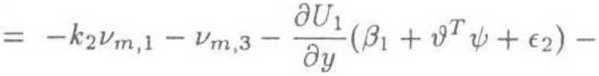

^mr2 “ ^1

*ди^ Л С* , , X ^ 5tZl / Л . *. дЬ* д

а7~Мо£п + Агу) - ) -ду-Иоб + en_iy) ——к

t=0

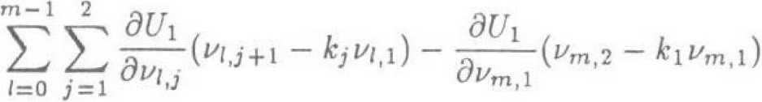

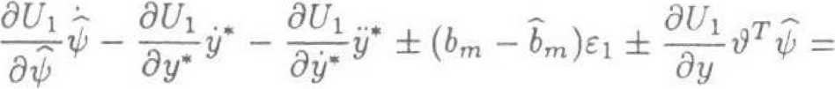

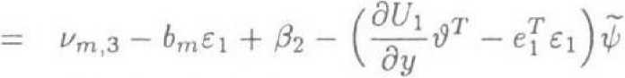

*dUi* 7 *dUi*

*~^Ф* - "Я-f2

*Эф ay*

(6.279)

где слагаемое *02* содержит только известные компоненты:

л - -XL *д^-^+> - к^~* ^L1^2 _ *1""’'1)"

Г=0 7 = 1 ■

*, dUi . (dUx аТ т \7 аи^л е , .*

*-kiVm.l ~ -Г~&* — (-5—^ -flfl H - -^(-Мп + */СУ) ~*

*’^91^.,.* > ди' - ди' - дU^ - /й «ГП

- Е ат-Мо^-+£—^ - ^ -^ -аГ (6-28°)

Объединяя уравнения (6.272) и (6.279) с учетом (6.273), (6.274)

и (6.278), получим

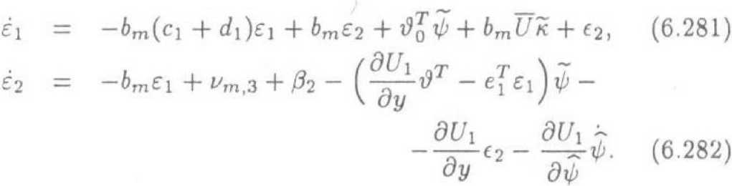

Полагая на время сигнал рт з управлением, стабилизируем модель (6.281) и (6.282) посредством выбора *1/т з = U?,* где вторая функция стабилизации *U2* имеет вид

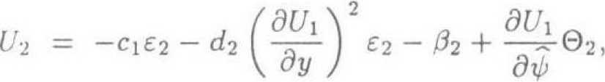

(6.283)

г? > 0 и d2 > 0 - коэффициенты обратных связей, а ^2 ^^А j ^2 ком­пенсирует возмущающее влияние слагаемого — “^бэ- При этом для настройки ^ может быть использован алгоритм адаптации ^ = ©2, где

02 = ©, - rf^-tf-eidW (6.284) *\ ду*

ci = col(l,0,...,0) 6 Rn+m+1.

Однако 1/ш з не является управлением в (6.281) и (6.282). По­этому введем новую регулируемую переменную

(6.285)

^3 — ^т,3 — ^2

и продолжим процедуру синтеза с целью стабилизации £3. При этом соотношение $ = 02 не используется как алгоритм адапта­ции, а 02 рассматривается как вторая функция настройки.

*Шаг 3.* Рассматривая *U2* как функцию переменных у, ^, *1^^* ^rn.1, ^т,2 V', «, *У*, У\** И *у\** (где 0 < / < г?, 0 < *i < т* - 1 и 1 < *J* < 3),

вычислим производную £3:

^3 — An,3 “ ^2 =

= + Аз - (6.286)

*ду д^ ду*

где Аз является функцией переменных, доступных прямым измере­ниям:

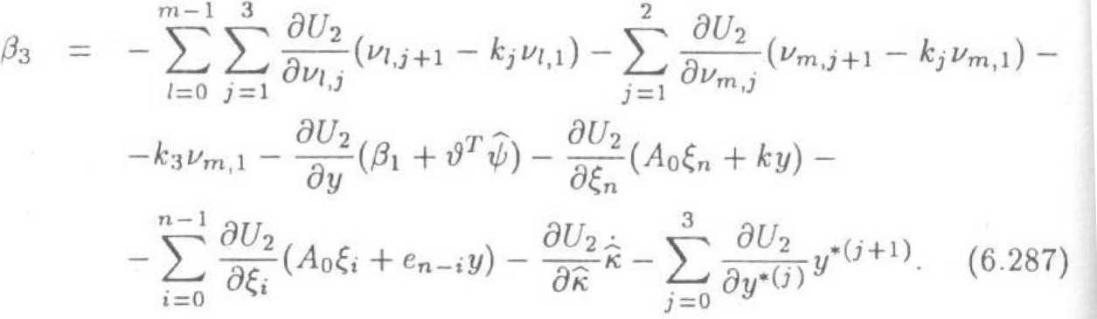

Анализ выражений (6.281), (6.282) и (6.286) мотивирует выбор алгоритма адаптации ^ = 03, где

*dU2 ,* -7—1^3

При этом заметим, что

*ду*

'Тогда, объединяя выражения (6.281), (6 282) и (6.286) (с уче­том (6.283), (6.285) и (6.288)), получаем

(6.289)

6

*к (dU^^*

*— ОтЕ}* — с2^2 — «21 "Ь— I V *ду /*

*ду*

*дЦх dU i dU 2*

*ду 62 + д^ ду*М *+ 03- ^^  
ду*

з+^-(03.

*д^*

*ди2* 7 *dU2*

—^^

*д^ ду*

>

(6.290)

(6.291)

Если бы переменная *и^д* была сигналом управления, и если

бы *ф* = 0з, то для стабилизации системы (6.289)^(6.291) можно

было бы использовать алгоритм управления рт 4 — //3, где

*и* . <W2V *я д^гди^ (RW).*

*U3 — —е:2^сзез — (/з* "з— ^3_feH —0з —I ~д—^2 (6.292)

*\ ду J дф дф ду*

и с3 > 0, *дз >* 0.

*Замечание 6.9.* В уравнении (6.290) слагаемое

*эи >ди. din*

—^-Г—-1?£з = “^(02 -0з)  
*дф ду дф*

не может быть компенсировано посредством подходящего выбора второй функции стабилизации (/2, так как оно само зависит от *U..* Однако его влияние на устойчивость замкнутой системы может быть подавлено при помощи *следующей* функции стабилизации [/3, в которую введен член ~^^^“7^1^2 Как будет видно после выра­жения (6.305), значение этого члена состоит в обеспечении косо­симметричности определенной матрицы замкнутой системы, что будет использовано при доказательстве свойств устойчивости. □

Так как ^m 4 не является сигналом управления, продолжим процедуру синтеза, вводя новую регулируемую переменную €4 = = ^тЛ *— ^А*

*Шаг i (4 < i < р).* На всех последующих шагах новые регули­руемые переменные определяются в соответствии с выражениями

|  |  |
| --- | --- |
| ^1 — ^m.i + l Т *0i*  где m — 1 t  а = -ЕЕ / = 0 > = 1  _ V^ *dUi-*  ^ 1 ^т,1  v ^ j=0 | *д^., т~ dU^ dUt-^*  *a V v* Q t2 - V1, (6.294)  *#!/ dy Q^*  *dUi-t 1 *  *д^{^+г к^л}*  НАп ,j 4-1 ^m,l)  *J*  д *(Pl + д ^)* Д, *(Aoin + ^y)*  *uy* - Osn  *(Aq^ + еп_}у) ^^ к* |

*€i = Vm.i-Ui-i,* (6.293)

а их производные выражаются в виде



1-1

*j=0*

*dU^  
dy*(U*

/()+,).

(6.295)



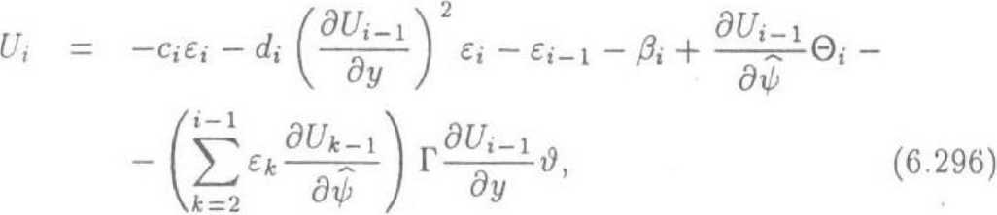

(6.297)

(6.298^

Для всех последующих шагов процедуры синтеза функции стабилизации *Ui* и функции настройки 0, имеют следующий стан­дартный вид:

©, = е^-г^-^

*оу*

где С£ > 0 и *di* > 0. В (6.296) последнее слагаемое обеспечивает компенсацию разности между 0, и 02, ©з> • ■ t ©i-1 на всех пред- ( \ 2

шествующих шагах процедуры синтеза, a *dx (* ) £» “ член не­

линейной компенсации экспоненциально затухающего возмущения —а^бг- При этом модель ошибки принимает вид

£1 = -6т(С] + di)£i + 6m£2 + ^0 Н *bmUK* + 62,

- " /

2

*dU>*

*dUi ^dU^dUk-x*

t=3

*ду*

*^k - ^(®i ~ ^P),  
дф*

(6.299)

*^i-^ ду dy*

v^ *dUk-] dUj^*

^

Д *dUj-^M-,* t^l, *dip дУ*

*дЩ ,л *

-^(0, - *ip),*

(6.300)

2

*dU^dU^*

*У J дф ду*

*dUi_!*

*dU^* 7.

(6.301)

—Ъ f2 ^-(0! - 0).

*ду д^*

*Шаг р.* Для *p-и* регулируемой переменной *ср = v^p — Up-i*

имеем

*• dUp-i у ~ dUp-} у 3L1 p-у .*

*ср* = u + i/m^+i + ^р *ду~^ ^ д^^ ду~ 2' 6’302*

Следует отметить, что выражение (6.302) в явном виде содержит сигнал управления *и.* Анализ данного выражения определяет вы­бор действительного закона управления

*и - Up -* ^m,p+i (6.303)

и действительного алгоритма адаптации

0 = ©р, (6.304)

где *Up* и 0р задаются выражениями (6.296) и (6.297) с учетом под­становки *i = р.*

Тогда результирующая система в координатах (ед^л) бу­дет иметь вид

ё = /If^^ + ^^^+^tEjJffXot+ kti^«, (6.305)

^ = -ГЯ^МЛ, (6 306) *i* = -7^1, (6.307) *i* = Л0€, (6.308)

где £• = col(£i,E2, ••■.£₽)• Матрицы *A(e,t), В^еЛ)* и вектор *b^t}* представлены ниже с использованием обозначений w, = ^^ и

36 i р 36 j_ j

^— * —я

36 *дУ*

О

*&2Р*

*Фзр*

|  |  |  |  |
| --- | --- | --- | --- |
|  | 1 |  |  |
|  | —W2 |  | *—^2^* |
| *Ъ( -* | “^з  * | *, B^t) =* | *—ыз$т*  **\*** |
|  | *  1  *-Up* |  |  |

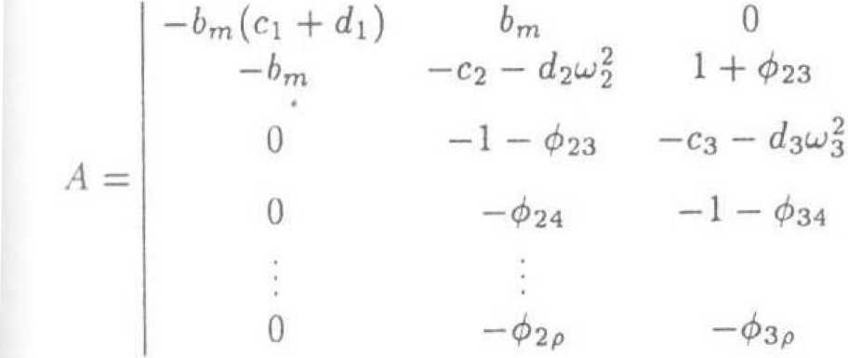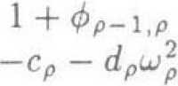

Свойства устойчивости замкнутой системы в данном случае определяются следующей теоремой.

Теорема 6.17. *Рассмотрим замкнутую систему, состоя­щую из обзекта (6.200), эталонной модели (6.201), вспомогатель­ных фильтров (6.209), настраиваемого регулятора (6.303) и алго­ритмов адаптации (6.276) и (6.30J). Тогда для любых* g > 0f ^ > О *и произвольных начальных условий:*

1. *все сигналы в системе являются ограниченными;*
2. lim^ooMZ) *-y^(t))-* О,
3. *£ъ~ и Ссо-нормы вектора £ удовлетворяют оценкам*

|  |  |
| --- | --- |
| П^На  1Н«  *где* V(0) = l/(c(0),f(0)J(0),«( *пунова:*  И(£,£,^,к) = *^Те+Р'*  со = min *bmcx,C2,.. .,cf*  *Р: А^Р + РАа* | < (6.309)  У Со  < У2И(0), (6310)  0)) *начальное значение функции Ля-*  ^л + ^Т-'^+М2, (6.311)  Э *2* ^7  ? । j *до —* min *\ brnd\, d%, • ■ • > dp ?,*  *~ I) kt . kt > \e^ Aq\.* |

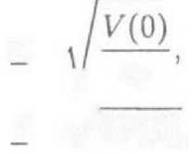

*Доказательство теоремы 6.17.* Производная функции Ляпу­нова (6.311) системы (б.305)-(6 308) удовлетворяет следующим не­равенствам (для удобства обозначений примем *dU^/dy* = -1):

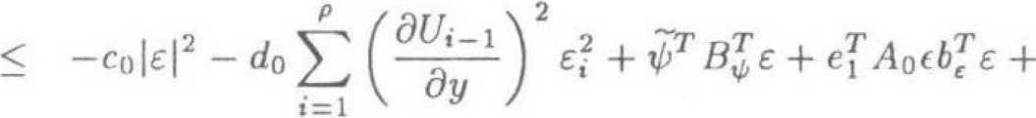

*+KUbme[e - ^<Т< ~ ^ГВ^€ - \bm[KUe[£ <*

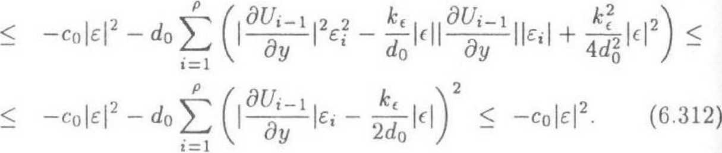

Следовательно, 6, *ф, к и у* ограничены. Тогда из (6.218) непосред­ственно получаем ограниченность £, для всех 0 < г < п.

Для доказательства ограниченности *t/i* (0 < *i < т)* использу­ем соотношение (6.218) и представим г-ю координату вектора //, в виде

^(р) U *Ьт0(р)К(р)*

*i —* 1,2,. .., п.

где *ко —* 1 и Л(р) *= рп + kipn~} + •" + кп.* Принимая во внима­ние, что сигнал *у* ограничен, а */3(р) -* гурвицев полином, получаем ограниченность сигналов p.i, ^Sr-^fm+i)' Ограниченность сиг­налов *и^т+зр-^п* непосредственно следует из анализа выраже­ний рт ] — £* — *Ui-* для всех 2 < г < *р.* Наконец, с учетом (6.219) и (6.216) делаем вывод, что вектор состояния т модели (6.213) огра­ничен. Часть (1) доказана.

Используя теперь теорему 2.18, получаем, что с(<) —+ 0 при / —* ос. Последнее, в частности, доказывает часть (2).

Так как *V* < —Со|б[2, то

1(У(0) - У(оо)) < -Г(0),

откуда следует (6.309). Наконец, принимая во внимание, что /(/) - невозрастающая функция времени, можно записать

2m = Hoi2 + ^w)& + mi^ + ^2w < 2v(o),  
что доказывает (6.310). ■

Как и в случае управления с алгоритмом адаптации высокого порядка, оценки (6.309), (6.310) предлагают конструктивный метод улучшения качества переходных процессов. Очевидно, что для уменьшения ошибки слежения (в смысле £2_ и £оо-норм вектора **е),** начальное функции V должно быть уменьшено. Для этой цели можно выбрать pmii(0) = ^-ДО) (г = 2,3, ...,р), что гарантирует нулевые начальные значения переменных 6» (2 < г < р) и в резуль­тате уменьшает начальное значение У(0).

*Замечание 6.10.* Так как неизвестный вектор

**^ — [^mi ^m-li • ■ -1 ^0j ®n-l> ^n — 2> • • ■ » ^o]**

составлен из параметров а, и *bj* передаточной функции объекта управления, то процедура синтеза, рассмотренная в этом разде­ле, позволяет легко учесть априорную информацию о параметрах объекта. А именно, если некоторые из параметров а, и 6; извест­ны заранее, то они могут быть исключены из вектора *неизвестных*

параметров *ф,* а соответствующие им компоненты модели ошибки могут быть компенсированы без привлечения методов адаптивно­го управления.

В важном частном случае, когда известен коэффициент *Ьт,* из векторов 0 и 1?(<) исключается первый элемент:

*Ф* — [^m-b ^m-2i • ■ ■ , ^0) ^n—11 ^n —2j ■ • ■ > ^o], (6.313)

^ = [— ^l^m-1,1 + ^m-1,2, — ^1^-2,! + ^m-2,2i • • ■ , “^1^0,1 + ^0,2, “^(n-1,1 + fn-1.2 + S6 “hfn-2,1 + £n-2,2i ■■•> ~^l?0,l + G,?]7- (6.314) Более того, в данном случае можно не использовать дополнитель­ный настраиваемый параметр к, и первая функция стабилизации принимает вид

^1 = ^m,! - ^ (c^i + d^i + Д - У* + 1?г^ . □

Покажем теперь, что регулятор, синтезированный с помощью процедуры адаптивного обхода интегратора, может использовать­ся не только в режиме адаптивного управления, но и в режиме робастной стабилизации замкнутой системы при отключенных це­пях настройки параметров регулятора. Последнее означает, что при обнуленных коэффициентах адаптации и наличии параметри­ческих ошибок (т. е. когда Г = 0,7 — 0,^^0ик^0) представлен­ный регулятор обеспечивает устойчивость замкнутой системы для достаточно больших значениях ненастраиваемых коэффициентов обратных связей *Ci* и ^.

Для того чтобы избежать рутинных математических выкла­док, рассмотрим случай нулевых значений настраиваемых пара­метров, т. е. положим ^ = 0 и к = 0. Все полученные результаты непосредственно распространяются на общий случай, когда ^ ^ 0 и £ / 0.

Пренебрегая экспоненциально затухающим членом 62, пере­пишем модель (6.305) с учетом подстановки Г = 0,7 = 0,^ = 0и к = 0:

£ = А^г + Д^ ^ + ^i (Z^i - У*)» (6.315) где матрицы *А^ Bw* представлены ниже с использованием обозна- чения *^i* = -чт-1:

|  |  |  |
| --- | --- | --- |
|  | ^ m ( С1 4" ^ 1) | *Ьт* 0 ... 0 |
|  | 0 | —С2 — ^2^2 1 0 |
|  | 0 | — 1 —сз — (/3W3 ' - 0 |
| 4 = |  |  |
|  | 0 | 0 -1 : |
|  |  | : 1 |
|  | 0 | 0 0 *-ср - dpu^* |

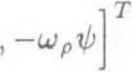

^0, -^2^t ’^r-

Анализируя выражения для функций стабилизации *Ui* (1 < ^ '^/’“О ПРИ условии, что Г = 0 и у = 0, легко показать, что все производные ^- являются известными постоянными коэффициен­тами, зависящими от ct и *di* (а также V» и я, когда ^ / 0 и *к* ^ 0). С ледовательно, матрицы Л^ и *Вш* являются постоянными, а за­мкнутая система управления с отключенными цепями адаптации (т. е. при Г = 0 и 7 — 0) является линейной.

Далее представим член *В^д в* виде

|  |  |  |  |  |  |  |  |
| --- | --- | --- | --- | --- | --- | --- | --- |
|  | JM = | ^0  *-Ш2^Т*  V | ^0 - | ***- ^ГП*** | 0  “^2 | 1?1, • | (6.316) |
|  |  |  |  |  |  | **\*** |  |

где вектор 1?о получен из i? посредством обнуления первого эле­мента, а функция i?i имеет вид

^1 — ^m,l — ^1^т,1 4" ^т,2-

Принимая во внимание тот факт, что 1/^ 2 = ^2 + ^ь можно запи­сать:

0i = —(ci +Ф)^1 + £2- (6.317)

Наконец, поставляя (6.316) и (6.317) в (6.315), окончательно полу-

|  |  |  |  |  |  |
| --- | --- | --- | --- | --- | --- |
| чаем |  |  |  |  | |
|  |  | £ = Лс£ | *+ Вс^^* +, 61 (01 — у* ), | (6.318) | |
| где | — о | *^т* | 0 | 0 |  |
|  | ^2 | ^2 ^2^2 *^т* | ^2 1 | 0 |  |
| *Ас =* | 0Й&  ^4 | — 1 — *ЬтЫз ~Ьт^4* | -Сз - d3wj ‘ •.  -1 | 0  •  * | **1** |
|  |  | * |  | 1 |  |
|  | *О^р* | *— Ьщ^р* | 0 | *-ср - dpi^* |  |

*Вс* = [1, -ш2,-^з,...,-шр]т^г

И Р = 6,п(С1 + <Л).

Представим вектор i?0 в виде отклика на регулируемую пере­менную *у:*

^о

*к (р)*

*К(р)*

*[рп 1,---,Р^]у*

*К(р)*

О, [р”-1,. -,Р,1]

*а(р)*

*Ьт0(р)'*

[р” \■ -,р, 1] *У =*

*На(р)у,*

где *К(р) — рп + kipn 1 + ■ • ■ + kn-\p + kn,* а (п + m + 1) х 1-матрица

*^(Р) =*

*^'(р)*

О, [р"-1

*\р"* 1>--,Р, 1]

является собственной и асимптотически устойчивой. При этом коэффициенты *Н#(р)* не зависят от с* и *dt.*

Далее для ^ можно записать

^1 - £п,1 —

*pnki+pn* Ч2 Ч *V рк*

*к* (р)

где *К(р)* = рп^1 + Рп-'^2 + ••• + *рк„.* Передаточная функция *К(р)/К(р)* является собственной и асимптотически устойчивой, а ее коэффициенты не зависят от с, и *d{.*

Следовательно, справедливы следующие соотношения:

^о = ^(p)(ei+y*)> (6.319)

Л = ад(£1 + ^ (6 320)

Пусть четверка (Сь Ль Ьь /и) будет минимальной реализаци­ей передаточной матрицы *Н^(р^* а четверка (02^2,62,^2) " мини­мальной реализацией передаточной функции *К (р)/1\ (р),* т. е.

Я»(р) = с[(р/-Л1)-1Ь14-Л1,

= гГ(р^ _ ^г)’1^ + 62

Тогда, с учетом выражений (6.318)-(6.320), можно записать следу­ющую модель замкнутой системы:

*—т — — —*

*е = Асе* Т *Вс(С^* Zj Т A]^i Т *hiV*) +*

+ei(cfx2 + te + *^гУ~ — у').* (6.321)

51 = Л151+61(61 + /), (6.322)

^2 = Л2^2 т 62(^1 + V )- (6.323)

где X] 6 R^™, х2 Е К™, а матрицы А], А2, Ci, векторы t»i, Ь2, с2, ^1 и константа Л2 не зависят от с, and *di.* Кроме того, следует отметить, что матрицы Ai и А2 являются гурвицевыми.

Покажем теперь, что при достаточно больших коэффициентах обратных связей с, и *di* матрица *Ас* также является гурвицевой. Для этого вычислим производную функции Ляпунова К(^) = к7 £ в силу системы ё = *Асг.* Получим: у

*р*

—с0|бр - с/16тЕ? - *^diJ-ej* - (1 - А)6тС1^ - (1 - А)с2£2 +

i = 2

*Р Р*

+ ^т 1^1 ll^l + (С1 + <Л Жпк1 | У^ l^dlEil + bm|f2| J^ luJI^J,

t=2 >=2 '

где 0 < А < 1 - произвольная константа и

= min < 6mAci, Лс2,.... ср

Со

Далее:

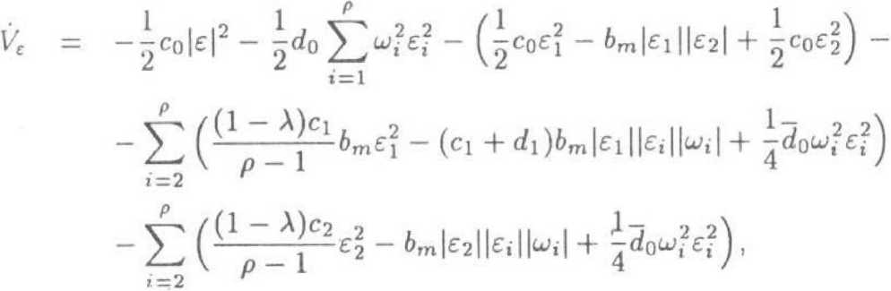

где wi - 1 и

*do* = пип *^b^di, d%) • ■ •* i *dp^,*

*do =* min |^2, *d^,..., dp^.*

Если

Co > y^n, (6 324)

*do >* max (6.325)

1 I Cl C2 J

го, выделял в выражении для производной функции Ляпунова К полные квадраты, убеждаемся в справедливости неравенства

К < -^оИг-^о£^-  
2 1=1

Последнее означает, что специальный выбор достаточно больших коэффициентов обратных связей с, и *di* обеспечивает гурвицевость матрицы Лг. Следует также отметить, что условие (6.325) может быть всегда выполнено, так как Jo = min{d2> d2,.. -, ^}« где множе­ство {d2, d2, - -« d?} не содержит <Д , ci, с2 и *Ьт.*

Рассмотрим теперь автономную часть системы (6.321)-(6.323):

Лс£ + *Вс[С^* Г1 + ^ 1^1 ) +е1(^2^2 + ^2^1)1 ^1^1 + ^1 ^1 !

(6-326)

(6.327)

(6.328)

^2^2 + *Ь2Е* 1 .

Для доказательства асимптотической устойчивости послед­ней системы при достаточно больших коэффициентах ct и *di* ис­пользуем следующую функцию Ляпунова:

У(е>*ь*2) = *^Т^+1^] Р^!+12^2,* (6.329)

где *Р\ = Р{* > 0 и Р2 = *Р/* > 0 являются решениями следующих уравнений:

*А^Рх + Р} Ах* = -2Z, *АГ7Р2АР2А2 =* -2/.

Тогда производная V^.ii,^) в силу системы (6.326)-(6.328) при­нимает вид

* -|со№ - ^oZ^2^ + |С11М1*1152МЫ +  
  t=l (=1

+|/ч1Мк| £ kilkil + M^IH + IM^I2 -

-м2 - **i^i2** + mifriH + **iw^ih <**

* ~17с°и2~||*112_ li^i2-

ZL Q'W^ - 1М^1Ик1к<1 + ^kl2) _ i 1 '

* 23 (^оч2^ - |С11М1*11Н11^1 + ^lJi|!) -

~(Лсо _ I^O^2 ” (17>c°lel2 “ l^ill*ilH+ |l®i|2) -

"(4;С°И2 - (1^1 + №1)№1 + ^12)-

Если

со > шах |\7б^, Ю|Л2|,5(|с2| + |Р2Ь2|)2, у|^161|2},

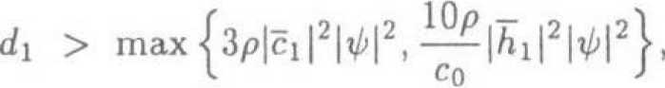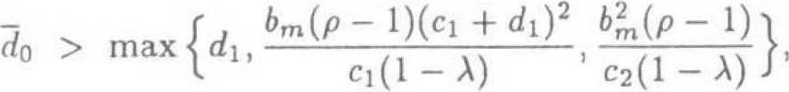ТО

v < -ЛсоИ2 - 0do^w?E? - ||ri|2-||i2|2,

1 — 1

где ^ > 0 Последнее означает асимптотическую устойчивость системы (6.326)-(6.328). Так как сигналы *у"* и *у\** ограничены, то из (6.321 )”(6.323) непостредственно получаем ограниченность *е.* Тог­да, используя тот же подход, что и в теореме 6.17, можно показать ограниченность всех сигналов в замкнутой систем управления.

(6.330)

(6.331)

(6.332)

**I**

(6.333)

В завершение покажем, что установившееся значение ошибки слежения может быть сделано произвольно малым за счет уве­личения *Ci vi d{.* Для этой цели вычислим производную функции Ляпунова (6.329) системы (6.321)—(6.323). С учетом (6.333) получа­ем

^ < “T^kl2 - edoE“*?£< “ З^ ~ 91®212 +

*р*

+IMIy'lk Е ЬП£'1 + +1Ме|||у‘11оо + ИНЛ» +

+ ||/||оо|А61||^1| + ll^llool^bll^l-

Выделяя полные квадраты, имеем

У < -£ico№ 4 (ег||у*||то + 0з|Ю£о) + Со V /

(т + Ну’Н^

\ «о 7

где положительные константы ^ не зависят от с, и *dj.* Последнее выражение означает, что ф) сходится к установившемуся множе­ству

^ - {о: kl2 <—— “(^||/£ + ^з||у‘||^ + (t + ^IiI/IIL

< £] eg I Со ' / \do / J >

Так как *ог*, Цу’ Цм и ||у ||оо не зависят от с, и с/,. то радиус множества может быть сделан произвольно малым за счет увеличения с, и *dt.*

Таким образом, показано, что система адаптивного управле­ния по выходу, синтезированная в данном параграфе, является ро­бастной в том смысле, что при отключенных цепях адаптации вы­бор достаточно больших ненастраиваемых коэффициентов обрат­ных связей *С{* и *(Ц* обеспечивает ограниченность всех сигналов и возможность достижения произвольно малой ошибки слежения. Причем данные свойства достигаются для любых значений век­тора неизвестных параметров ^> не превышающих по норме неко­торое пороговое значение, использованное при выборе *Ci* и *d^.* По­этому, если параметрические возмущения являются небольшими, а требуемые значения коэффициентов обратных связей - приемле­мыми с точки зрения практической реализации, то цепи адаптации могут быть отключены и синтезированный регулятор может ис­пользоваться как *неадаптивный робастный регулятор.* Еще раз подчеркнем, что при этом закон управления является линейным.

*Пример 6.5.* Рассмотрим опять задачу адаптивного управле­ния из примера 6.3. А именно: рассмотрим объект (6.238)

*У = ~~, 2~~~ ~~х~~ ~~,~~*Ц (6.334)

*Р{Рг* + <*2? + aj

с неизвестными параметрами *Ьо* = 2.5, 02 = 3,01 = -1 и эталонную модель (6.201) с а*(р) = (р + I)3, Р = 1иг = 2.5sinO.8L

Теперь для получения параметризованной модели объекта управления, воспользуемся леммой 6.6. Так как модель (6.334) несет априорную информацию о параметрах объекта (а именно из (6.334) очевидно, что *bi = bi = aQ —* 0), то используем только четыре вспомогательных фильтра:

|  |  |  |  |  |  |  |  |  |  |  |
| --- | --- | --- | --- | --- | --- | --- | --- | --- | --- | --- |
| £з,1 |  | “^1 | 1 | 0 | £3.1 |  | ^1 | |  |  |
| £з,2 | — | “^2 | 0 | 1 | £з.2 | т | ^2 | | *У.* | (6.335) |
| £з,з |  | -h | 0 | 0 | £з,з |  | ^3 | |  |  |
| £2,1 |  | —^'1 | 1 | 0 | £2,1 |  | 1 |  | |  |
| £2,2 | — | -*2 | 0 | 1 | £2,2 | + | 0 | *У.* | | (6.336) |
| 6,3 |  | -йз | 0 | 0 | £2,3 |  | 0 |  | |  |
| £1,1 |  | “^1 | 1 | 0 | £1.1 |  | 0 |  | |  |
| £1,2 |  | “^2 | 0 | 1 | £1,2 |  | 1 | *У,* | | (6.337) |
| £1,з |  | —4з | 0 | 0 | £1,з |  | 0 |  | |  |
| ^0,1 |  | ~^1 | 1 | 0 | 41 |  | 0 |  | |  |
| ^0,2 | — | “^2 | 0 | 1 | ^0,2 | -(- | 0 | *и.* | | (6.338) |
| ^0,3 |  | ~h | 0 | 0 | ^0,3 |  | 1 |  | |  |

При этом регулируемая переменная *у* объекта (6.334) может

быть, представлена в виде

*У* = £з,1 4 01^0,1 4* 02^2,1 + 0з£1,1 4-6i»

где 14’1 — ^0т 02 — “а2 и 0з — — aj - неизвестные параметры, а (] экспоненциально затухает С учетом моделей (6.335)-(6.338) легко получить следующее выражение для первой производной выход­ного сигнала:

у = /?! + 0x191 + 02^2 4 03^3 4 62,

где 6г экспоненциально затухает и

*$1 _* —&1Р0.1 + ^0,2»

**4**

^з — —£1£1д 4 £1.2-

41 — ~£1£зд +£3,2 +^11/,  
^2 — —£i£2,i + £2,2 4 *у.*

Так как относительная степень объекта (6.334) равна трем, то итеративная процедура синтеза будет состоять из трех шагов. На нервом шаге в качестве регулируемой переменной рассматривает­ся ошибка слежения fi *— у — у* у* производная которой может быть представлена в виде

£1 *= Р* + ^1 ( — ^1^0,1 + ^0,2) + ^2^2 + 03^3 ~ *У\** + Q> (6.339)

где сигнал *if* непосредственно доступен из (6.201). Рассматривая переменную Ро,2 в качестве управления, выберем первую функцию стабилизации

^1 — “Q£i ” ^i^i ~h ^1^0,1 — *кС1,*

где

*= @1 ~ У* +* ^2^2 + 03^3-

Палее, выбирая Г = diag{7}, определим первые функции настрой-

01,1 - о, 01,2 — 7^2^Ь

01,3 = 7^1,

а также алгоритм адаптации для дополнительного настраиваемо­го параметра к:

(6.340)

к *= yUti.*

На втором шаге синтеза вводится новая регулируемая пере­менная £2 = ^о,2 ~ ^1- Тогда вторая функция стабилизации опре­деляется выражением

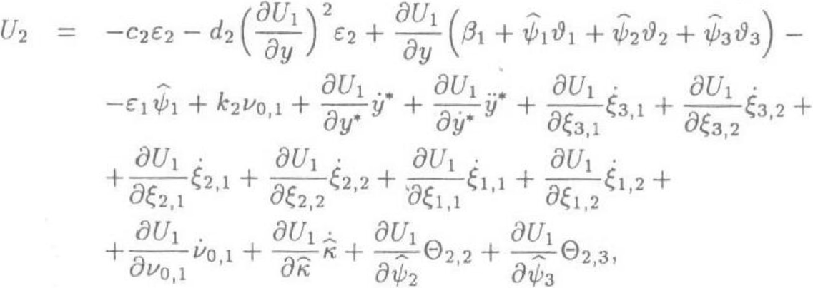заменяются их

где производные £зд, $3>2, ^21, <22, £1Д, f1>2 и 1>од

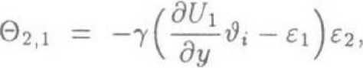аналитическими выражениями из (6.335)-(6 338), а сигналы у* и *у\** непосредственно доступны из (6.201). При этом вторые функции настройки выбираются в виде

@2д = О1д-7-^-^2, 2 = 2,3.

На третьем шаге синтеза вводится регулируемая переменная

вида

£з = ^о.з ~ ^ 2

и определяется действительный закон управления:

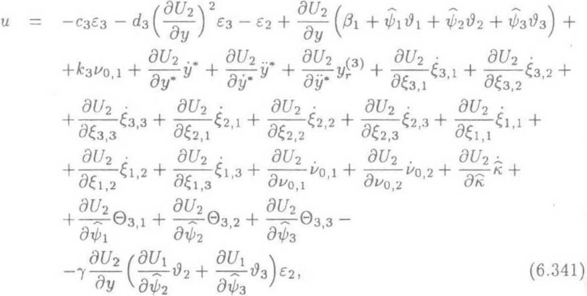

где сигналы £зд, G,2i Сзд, £2.1, £2.2, £2,3* £м 1 £1,2» £1,з» ^од, ^0,2, *у', у’* и ур) непосредственно доступны из (6.335)-(6.338) и (6.201). При

этом действительные алгоритмы адаптации определяются выра­жениями

^ = 03i = е2>-7^^Е31 i= 1,2,3. (6.342)

*оу*

Таким образом, синтезированный алгоритм адаптивного уп­равления полностью описывается уравнениями (6.335)-(6.338) и (6.340)-(6.342). Общий динамический порядок регулятора равен 16 и с учетом следствия 6.2 может быть уменьшен до 10. Однако, как видно из представленных формул, практическая реализация алгоритма управления (6.341) требует больших вычислительных затрат (в частности, следует отметить, что выражение (6.341) со­держит 9 степень регулируемой переменной у).

При моделировании использовались следующие значения ко­эффициентов регулятора, алгоритмов адаптации и вспомогатель­ных фильтров:

&1 = б, *к2* = 12, *кз* — 8, ci = с2 = Сз = 1,  
(/1 = d2 = d3 = 0.1, 7 = 20.

Начальные условия объекта управления, эталонной модели и всех вспомогательных фильтров были установлены нулевыми и «(0) = = 0, ^(0) = 0, *i =* 1,2,3.

Результаты моделирования, представленные на рис. 6.3, де­монстрируют высокое качество переходных процессов (неболь­шую амплитуду ошибки слежения, достаточно быструю сходи­мость), достигаемое при небольшом сигнале управления.

В заключение проиллюстрируем свойство параметрической робастности. Для этого отключим цепи адаптивной настройки регулятора (т. е. установим 7 = 0) при нулевых значениях на­страиваемых параметров ^ = ^2 = ^з = * = 0- Тогда для не небольших коэффициентов обратных связей ci = с2 = с3 = 1 и *d* = d2 = d3 = 01 замкнутая система оказывается неустойчивой. Однако при ci = с2 = с3 = 1 и di = d2 = (/3 = 0.3 замкнутая система уже устойчива (рис. 6.4,а), а дальнейшее увеличение коэффициен­тов *С{* и *dj* ведет к уменьшению установившегося значения ошибки слежения (рис. 6.4,6). Таким образом, синтезированный регуля­тор может использоваться как адаптивный, обеспечивающий ну­левую установившуюся ошибку слежения, и как ненастраиваемый робастный, обеспечивающий малую установившуюся ошибку сле- □

жения.

t, с

Рис. 6.3. Процессы в системе с

адаптивным регулятором,

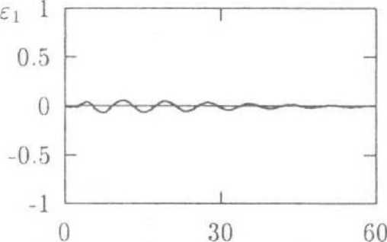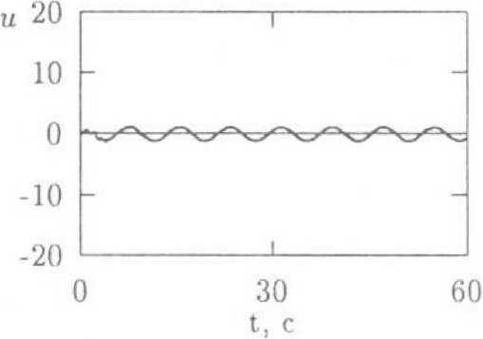

синтезированным методом адаптивного обхода интегратора.

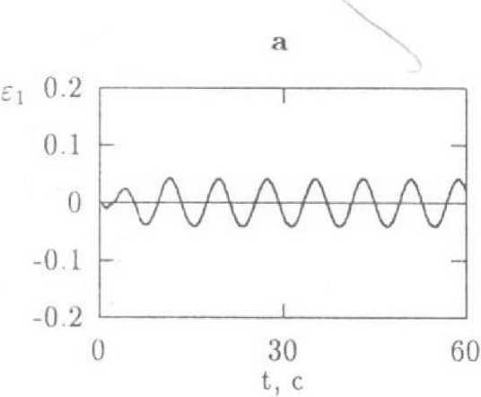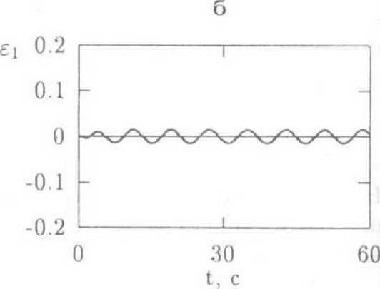

t, с

t, с

Рис. 6.4, Процессы в замкнутой системе при отключенных цепях настройки параметров регулятора:

а - С] = с2 = с3 = 1, c/i = г/2 = <3 = 0-3;

б - с; = с2 = сз = 5? J] — (/? = d3 = 0.3.

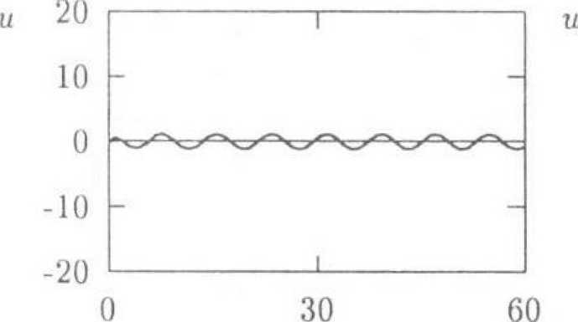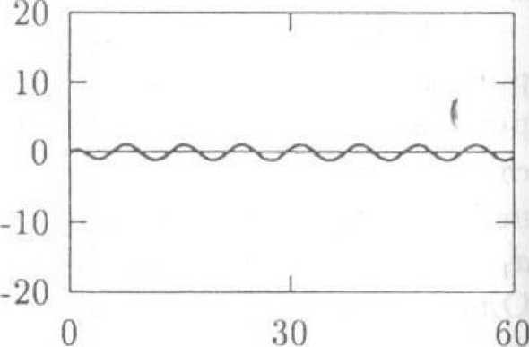

Характеристики процедуры синтеза

|  |  |
| --- | --- |
| Регуля­тор | X арактеристики |
| РРО | Процедура синтеза достаточно простая и не требует проведе­ния каких-либо аналитических преобразований |
| РА АНН | Требуются незначительные аналитические вычисления при выводе выражений для старших производных настраивае­мых параметров |
| РИПС | Процедура синтеза аналитически сложная и требует вычи­сления большого количества частных производных. Жела­тельно использование специального программного обеспече­ния для проведения символьных вычислений |

• **Сравнительный анализ**

**ПРАКТИЧЕСКИХ СХЕМ АДАПТИВНЫХ РЕГУЛЯТОРОВ С РАСШИРЕННОЙ ОШИБКОЙ**, **С АЛГОРИТМОМ АДАПТАЦИИ ВЫСОКОГО ПОРЯДКА И СИНТЕЗИРОВАННЫХ НА ОСНОВЕ ИТЕРАТИВНОЙ ПРОЦЕДУРЫ СИНТЕЗА** (**П**.**П**. 6.4.6. (**С**.**С**. 429-432)

6.4.6. Какой алгоритм выбрать?

Выше были представлены три различные схемы адаптивного упра­вления по выходу линейными параметрически неопределенными объектами при идеальных условиях. Приведенные схемы создава- 'лись (и модифицировались) различными авторами в течение бо­лее чем 20 лет и обладают существенно различными свойствами. Поэтому представляет интерес сравнить приведенные схемы ада­птивного управления и, если это вообще возможно, указать обла­сти их наиболее предпочтительного использования. Для того что­бы унифицировать критерии сравнения, последние объединены в следующие три группы (см. табл. 6.1, 6.2 и 6.3): характеристики процедуры синтеза, характеристики закона управления и харак­теристики замкнутой системы. В таблицах использованы следу­ющие сокращения: РРО - регулятор с расширенной ошибкой (см. 6.4.3), РААВП - регулятор с алгоритмом адаптации высокого по­рядка (см. 6.4.4), РИПС - регулятор, синтезированный на основе итеративной процедуры синтеза (см. 6.4.5).

Суммируя информацию, приведенную в таблицах, отметим следующее. Регулятор с расширенной ошибкой, синтезируемый на основе принципа непосредственной компенсации, является наи­более простым (с точки зрения простоты процедуры синтеза и по­лучаемой структуры регулятора). В то же время он обеспечи­вает наиболее слабые свойства замкнутой системы управления. В противоположность этому регулятор, синтезируемый на основе

Характеристики закона управления

Таблица 6.2.

|  |  |  |  |
| --- | --- | --- | --- |
| Регуля­тор | Динамический порядок регулятора | Аналитическая сложность | Возможность ис­пользования апри­орной информации о параметрах объекта |
| РРО | Фиксированный и  равен *2п(р* 4- 2) — 1 | Для расчета управ­ления требуется вы­полнение Юп + З опе­раций умножения и одной операции де­ления. В целом ре­гулятор имеет дос­таточно простую  структуру | Нет |
| РАЛВП | Фиксированный и равен 2п(2р—1) —2 | Структура регуля­тора является более сложной по сравне­нию с РРО из-за не­обходимости расче­та старших произ­водных настраивае­мых параметров | Нет |
| РИПС | Зависит от априор­ной информации о параметрах объекта управления и не п р е в ы ш ае тЗп+_т+-2_ | Аналитические вы­ражения, используе­мые для расче­та сигнала управле­ния, являются до­статочно сложными (по крайней мере, для систем высокого порядка с большим числом неизвестных параметров) | Есть |

Характеристики замкнутой системы управления

|  |  |  |  |
| --- | --- | --- | --- |
| Регуля­тор | Качество переходных п роцессов | Оценки качества переход­ных процессов | Свойство параметри­ческой робастности |
| РРО | Несмотря на нулевую уста­новившуюся ошибку слеже­ния, возможно произвольно плохое качество переходных процессов | Нет | Нет |
| Р А А ВП | Хорошее качество переходных процессов, обеспечиваемое без увеличения амплитуды сигна­ла управления | Есть | Нет |
| РИИС | Высокое качество переходных процессов, обеспечиваемое без увеличения амплитуды сигна­ла управления | Есть | Есть |

итеративной процедуры адаптивного обхода интегратора, явля­ется наиболее сложным (с точки зрения сложности самой про­цедуры синтеза и получаемого в результате закона управления), но он обеспечивает лучшее качество переходных процессов. Бо­лее того, замкнутая система управления обладает рядом жела­тельных свойств, которые не могут быть обеспечены при исполь­зовании принципа непосредственной компенсации. Среди этих свойств - параметрическая робастность и возможность использо­вания априорной информации о параметрах объекта управления. Регулятор с алгоритмом адаптации высокого порядка по своим ха­рактеристикам занимает промежуточное положение между регу­лятором с расширенной ошибкой и регулятором, синтезируемым на основе итеративной процедуры обхода интегратора.

Таким образом, можно сделать следующие выводы. Во-пер­вых, проблема выбора между представленными адаптивными ре­гуляторами не имеет универсального бесспорного решения. Пред­почтение одному или другому регулятору может быть сделано только с учетом конкретных условий решаемой задачи управле­ния: характеристик объекта управления (его порядка, относитель­ной степени, априорной информации о его параметрах), требова­ний к качеству переходных процессов, аппаратных ресурсов для

реализации закона управления и т. д. Во-вторых, с практической точки зрения, задача адаптивного управления по выходной пере­менной не может считаться окончательно решенной, так как из- вестные алгоритмы управления либо не обеспечивают высокого качества в переходном режиме, либо являются крайне сложными для практической реализации. Поэтому одним из важных напра­влений исследований в области адаптивного управления может рассматриваться задача синтеза достаточно простых алгоритмов адаптивного управления по выходной переменной с гарантирован­ными показателями качества переходных процессов.

**Благодарила внимание!**



Заслуженный профессор СПбГЭТУ «ЛЭТИ»,  
д.т.н., профессор В.В. Путов

Кафедра систем автоматического управления  
Санкт-Петербургский государственный электротехнический  
университет «ЛЭТИ» им. В.И. Ульянова (Ленина)  
Санкт-Петербург, Россия  
[vvputov@mail.ru](mailto:vvputov@mail.ru)

1. 0 0 0

   ~7o —71 “72
2. Везде в данном параграфе под et будем понимать координатный век­тор соответствующей размерности с единицей на i-м месте (например, ej = = со!(1,0, ..., 0)). Размерность вектора будет понятна из контекста или будет специально оговариваться.